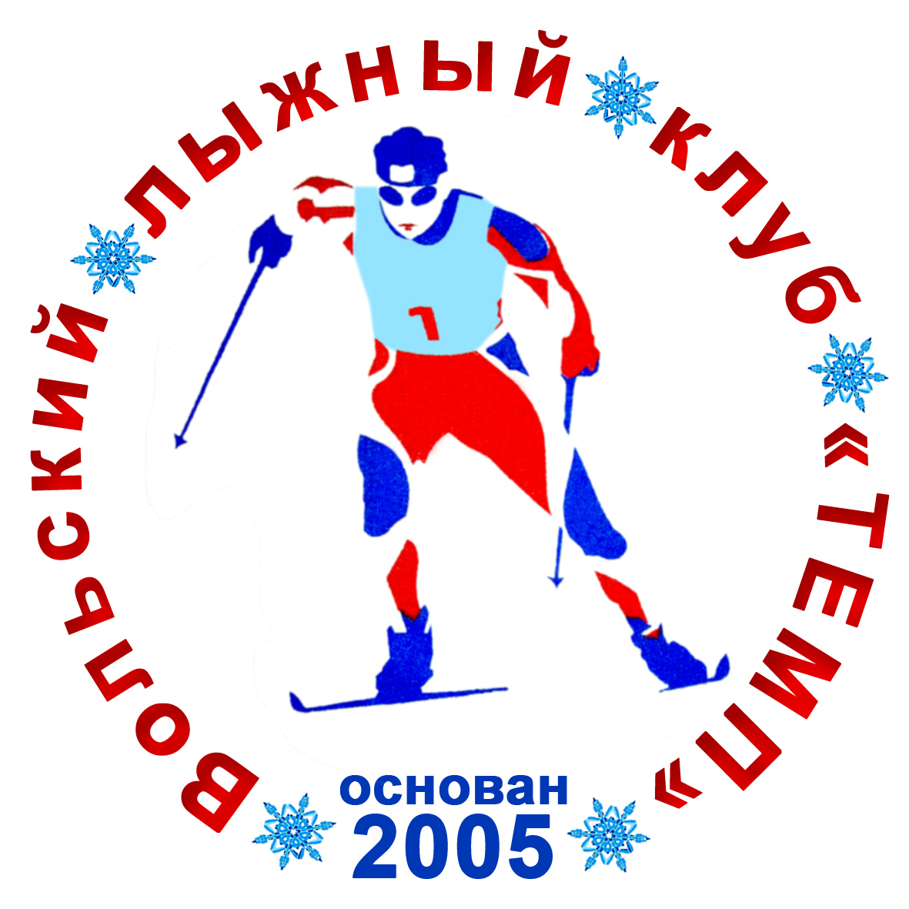
ПОЛОЖЕНИЕ
о проведении открытого первенства любительского
лыжного союза Саратовской области
традиционного 11-го Вольского лыжного марафона,
посвященное 90 летию образования ВВИМО
(в соответствии с календарем лыжных марафонов России)

1. Классификация соревнований:
- открытые соревнования по лыжам;
- соревнования личные.

2. Цели и задачи
- популяризация и развитие лыжных гонок в Саратовской области;
- повышение спортивного мастерства занимающихся.

Регистрация: индивидуальная в день старта с 10.00 до 10.45 на стартовой поляне, район Львовой Рощи, г. Вольск.

3. Программа.
28 января 2018 г., старт в 11.00, г. Вольск, р-н Львовой Рощи – дистанция 50 км, стиль свободный (10 кругов по 5 км). Женщины – 30 км (6 кругов по 5 км).
Старт общий. Финиш и старт в одном месте. Организован пункт питания и пит-стоп (замена лыж 2 раза).
Участники разбиты по возрастным группам.
Мужчины. Женщины.
I группа - 18-39 лет;
1 группа - 18-39 лет;
2 группа - 40-50 лет.

II группа - 40-44 лет;
III группа - 45-49 года;
IV группа - 50-54 лет;
V группа - 55-59 лет;
VI группа - свыше 60 лет.

4. Требования к участникам соревнований.
К соревнованиям допускаются спортсмены с удовлетворительным состоянием здоровья.

5. Награждение. Производится в каждой возрастной группе.
1 место – кубок, медаль, грамота;
2, 3 место – медаль, грамота.
Все участники марафона получают медаль финишера.
Проезд иногородним: поезд Москва-Балаково ежедневно до ст. Вольск-2,
далее - автобусом или такси. НА СТАРТОВОЙ ПОЛЯНЕ БАЗЫ НЕТ.
Ориентир старта: район от школы № 11 до стелы Погибшим революционерам, далее - 100 м до старта.
Проживание – по предварительному заказу. Сутки – 700-800 рублей.
Стартовый взнос 300 рублей.
Главный судья соревнований: заслуженный работник физической культуры В.Бородин.
6. Общее руководство по проведению соревнований возложено на спортивный клуб «Темп».

Директор соревнований: Ермолаев В.И.
Данное Положение является вызовом на соревнования.

Справки по проведению к организатору соревнований:
Владимир Ермолаев.
тел.: 8-906-300-41-18

